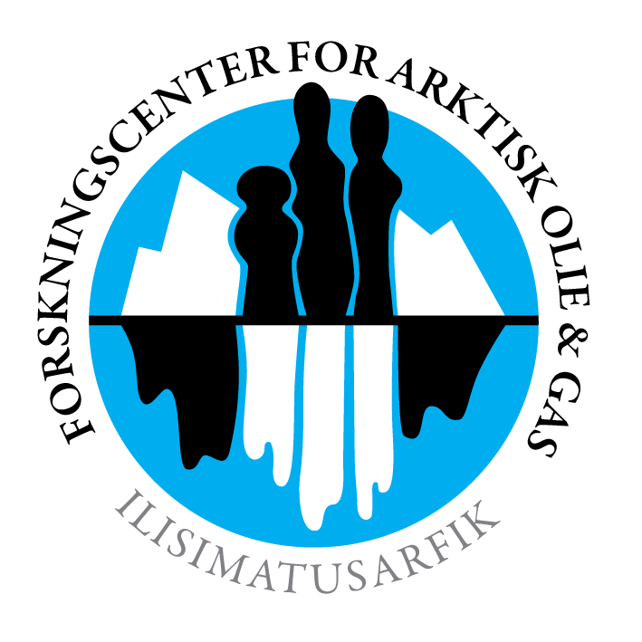

BRIEFING NOTE #17
EN SOMMER I GRØNLAND

Sarah Mackie, Gæskeforsker, Forskningscentret for Arktisk Olie og Gas, Ilisimatusarfik
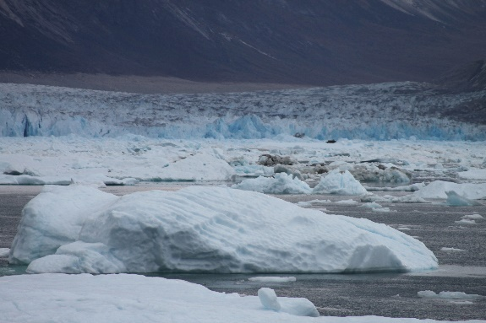
Jeg brugte sommeren 2017 på at arbejde som gæsteforsker ved Forskningscentret for Arktisk Olie og Gas som en del af mit ph.d.-studium.
Jeg er ph.d.-studerende fra Storbritannien, der studerer på Newcastle Law School. Før jeg startede min ph.d., var jeg blevet beskikket som advokat og arbejde for et større advokatkontor og retterne i England. Jeg forelskede mig i Arktis da jeg arbejdede for et advokatkontor i Alaska i 2013/14 og det var dette, som opmuntrerede mig til at fortsætte mine studier i form af en ph.d. Jeg studerer komparativ miljøret i Arktis. Mens mange folk har studeret de internationale juridiske ordninger, som vedrører Arktis, eller har sammenlignet Arktis’ position med Antarktis’, er der færre der har forsket i at sammenligne miljølovgivningen der eksisterer i de nationale retssystemer i de arktiske nationer. Jeg forsøger at udfylde dette forskningshul.
Som en del af projektet ser jeg på miljøbeskyttelsessystemerne i de arktiske regioner af USA, Canada, Grønland, Norge, Sverige og Finland, med særlig reference til deres domstolssystemer. Jeg forsøger at sammensætte en database med alle de miljøsager der har været for retten i disse lande i de seneste tyve år, og at bruge denne til at finde kontraster og ligheder mellem de forskellige systemer med målet om at finde nogle ’best practice’-retningslinjer, som kan implementeres i hele Arktis.
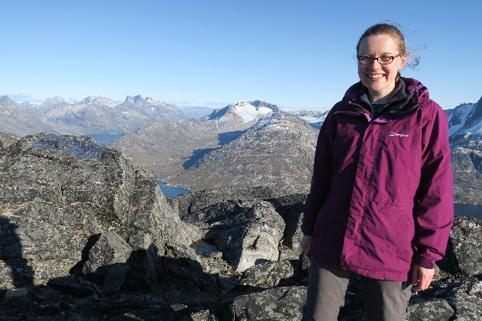
Jeg kom til Grønland for at forske i de retslige og politiske systemer i Grønland, da det er et af de lande som jeg studerer. Der er en teori i komparativ ret, som siger at man ikke kan forstå et lands retslige system, medmindre man også ved noget om kulturen i det pågældende land. Selvom jeg anerkender at det ikke er muligt fuldt ud at forstå et lands kultur (eller for så vidt dets retssystem) på så kort et besøg, gav mit besøg i Grønland mig nogle meget anvendelige indsigter.
Størstedelen af det arbejde jeg tog del i, handlede om at bruge biblioteket på Ilisimatusarfik til at læse om historie, kultur, politik og retssystemet i Grønland. Jeg ønskede særligt at være sikker på at jeg forstod de roller som Selvstyret og det nuværende system til at administrere retsordenen i Grønland har. Der er skrevet meget lidt om dette på engelsk, så jeg håber på at min forskning vil hjælpe andre der ikke taler grønlandsk eller dansk til at forstå det grønlandske retssystem. Jeg mødte også en lokal advokat, som jeg diskuterede retssystemet med, og jeg fik en rundvisning i Inatsisartut og lærte mere om det politiske system i Grønland.
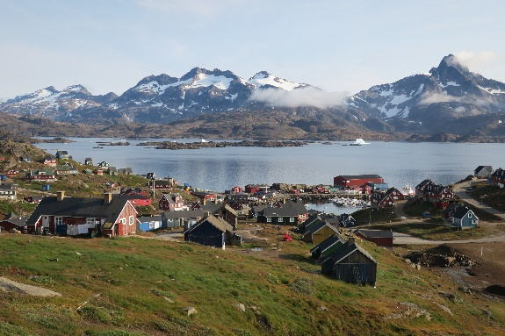
Udover at bruge tid i Nuuk, var jeg også med professor Hansen og professor Johnstone på en studierejse til Tasiilaq i Østgrønland for at interview folk om deres tanker, synspunkter, håb og bekymringer vedrørende naturressourceudnyttelse i Grønland
Under mit ophold i Grønland blev jeg også inviteret til at tage del i en konference om Raw Materials Arctic under EIT (European Institute of Innovation and Technology), der blev afholdt i Nuuk i starten af august. Konferencen havde ’Social licens til at operere’ som tema, og indebar to dage med præsentationer og diskussioner med deltagere, som var involveret i alle aspekter omkring minearbejde og naturressourcer. Vi var også på et feltstudie ind i Godthåbsfjorden for at se på geologien, hvaler og isbjerge, og til en yderst fornøjelig konferencemiddag på Hotel Hans Egede.
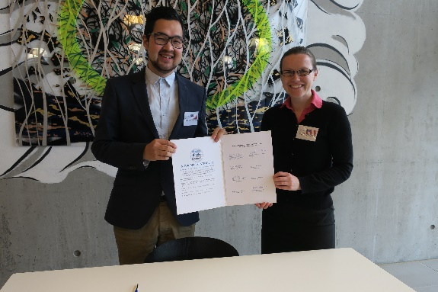
I min sidste weekend I Grønland deltog jeg I Model Arctic Council, som blev afholdt af det danske Folketing og Ilisimatusarfik. Model Arctic Council er en intens simulering af Arktisk Råds ministermøde, hvor hver af delegationerne blev repræsenteret af studerende som spillede rollen som den pågældende nation. Begivenheden gav de studerende muligheden for at øve deres færdigheder i forhandling og diplomati, og videreudvikle deres viden om hvordan Arktisk Råd fungerer. Som del af den amerikanske delegation fik vi tildelt prisen som ’Most Outstanding Speaker’.
Efter mit besøg i Grønland har jeg fortsat min forskning. Jeg forventer at færdiggøre og forsvare min afhandling i sommeren 2019.
Min rejse til Grønland og tiden brugt på Ilisimatusarfik var særdeles værdifuld. Jeg er taknemmelig for at Ilisimatusarfik fik mig til at føle mig så velkommen, og for at give mig denne mulighed.
Qujanaq.

